RECOMMANDATION UIT-R BS.1660-2*, **
Bases techniques de la planification de la radiodiffusion sonore numérique hertzienne de Terre dans la bande des ondes métriques
(Question UIT-R 56/6)
(2003-2005-2005)

Domaine de compétence
Cette Recommandation décrit les critères de planification qui pourraient être utilisés pour la planification de la radiodiffusion sonore numérique hertzienne de Terre dans la bande des ondes métriques, dans le cas des systèmes numériques A et F décrits dans la Recommandation UIT-R BS.1114.
L'Assemblée des radiocommunications de l'UIT,
considérant
a) les Recommandations UIT-R BS.774 et UIT-R BS.1114;
b) le Manuel de l'UIT-R – Radiodiffusion sonore numérique de Terre et par satellite à destination de récepteurs fixes, portatifs ou placés à bord de véhicules en ondes métriques et décimétriques,
recommande
1 d'utiliser pour la planification de la radiodiffusion sonore numérique par voie hertzienne de Terre, les critères de planification décrits dans l'Annexe 1 pour le système numérique A et dans l'Annexe 2 pour le système numérique F.
Annexe 1
Bases techniques de la planification du système A de radiodiffusion
sonore numérique hertzienne de Terre (T-DAB) dans la bande
des ondes métriques

1 Considérations générales
La présente Recommandation contient les caractéristiques et les concepts réseau d'un système de T-DAB, ainsi qu'une description des réseaux fréquence unique (RFU).
L'antenne de réception, qui est supposée être représentative de celles utilisées en réception mobile ou portative, a une hauteur de 1,5 m au-dessus du niveau du sol, est omnidirectionnelle et son gain est légèrement inférieur à celui d'un doublet.
La méthode de prévision du champ repose sur des courbes pour 50% des emplacements, 50% du temps pour le signal utile, et 50% des emplacements et 1% du temps pour le signal parasite.
On se reportera à la Recommandation UIT-R BT.655 pour les calculs relatifs aux brouillages troposphériques (1% du temps) et aux brouillages continus (50% du temps).
Pour la planification de la T-DAB, le pourcentage requis des emplacements est de 99%. Par conséquent, si l'on prend un écart type de 5,5 dB, on devra appliquer une augmentation de 13 dB (2,33 × 5,5 dB) aux valeurs du champ (50% des emplacements) afin d'obtenir les valeurs pour les 99% précités.
Les courbes de propagation utilisées pour la planification sont établies pour une hauteur de l'antenne de réception de 10 m au-dessus du sol, alors qu'un service de T-DAB sera essentiellement prévu pour une réception mobile, c'est-à-dire avec une hauteur apparente de l'antenne de réception d'environ 1,5 m. Une marge de 10 dB est nécessaire pour convertir le champ minimal requis pour la T-DAB avec une hauteur d'antenne de véhicule de 1,5 m en la valeur correspondant à une hauteur de 10 m.

2 Champ minimum utile utilisé pour la planification
Le Tableau 1 contient les valeurs du champ en ondes métriques pour la Bande III incluant une correction de 13 dB pour le pourcentage d'emplacements et de 10 dB pour la hauteur de l'antenne. Le champ minimum médian équivalent donné ci-dessous représente la valeur du champ utile minimal utilisée pour la planification.
Les valeurs indiquées dans le Tableau 1 s'appliquent à la réception mobile.
TABLEAU 1
Champ médian minimal équivalent (dB(μV/m))
pour une hauteur d'antenne égale à 10 m
Bande de fréquences | Bande III
Champ minimal équivalent (dB(μV/m)) | 35
Facteur de correction pour le pourcentage d'emplacements (50% à 99%) (dB) | +13
Correction du gain associée à la hauteur d'antenne (dB) | +10
Champ minimal médian équivalent utilisé pour la planification (dB(μV/m)) | 58

3 Rayonnements non désirés

3.1 Gabarits spectraux pour les rayonnements hors bande en T-DAB
Le signal hors bande rayonné dans une bande quelconque de 4 kHz devrait respecter l'un des gabarits définis à la Fig. 1.
Le gabarit en trait continu devrait s'appliquer aux émetteurs en ondes métriques fonctionnant dans les cas critiques. Le gabarit en trait discontinu devrait s'appliquer aux émetteurs en ondes métriques fonctionnant dans les cas non critiques ou dans la bande des 1,5 GHz et le gabarit en pointillé devrait s'appliquer aux émetteurs en ondes métriques fonctionnant dans certaines zones où le bloc de fréquences 12D est utilisé.
On peut réduire le niveau du signal aux fréquences situées en dehors de la largeur de bande normale de 1,536 MHz en appliquant un filtrage approprié.
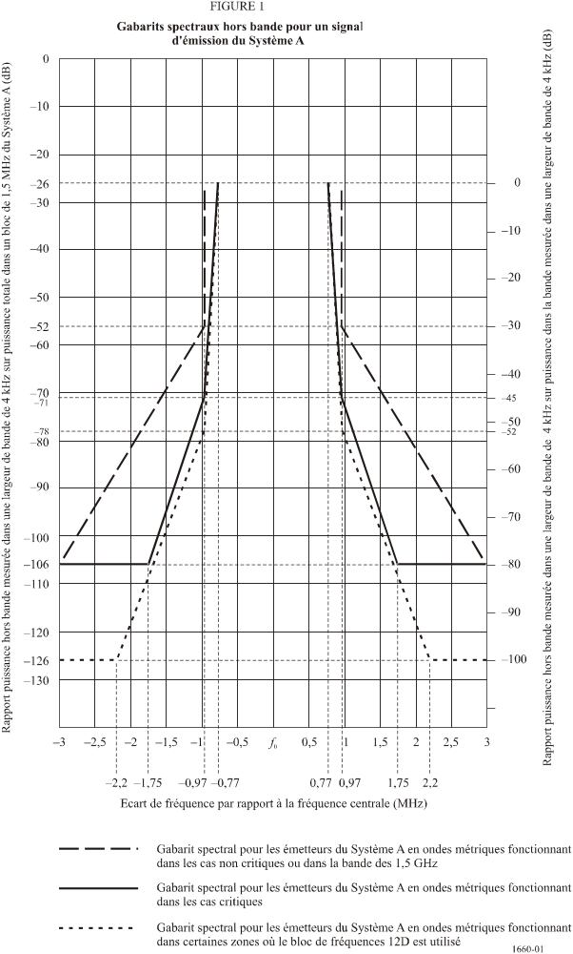
Tableau du spectre hors bande pour un signal d'émission du Système A
 | Ecart de fréquence  par rapport à la fréquence centrale du canal de  1,54 MHz  (MHz) | Niveau relatif  (dB)
Gabarit spectral pour les émetteurs du Système A en ondes métriques fonctionnant dans les cas non critiques ou dans la bande des 1,5 GHz | ± 0,97 | –26
 | ± 0,97 | –56
 | ± 3,0 | –106
Gabarit spectral pour les émetteurs du Système A en ondes métriques fonctionnant dans les cas critiques | ± 0,77 | –26
 | ± 0,97 | –71
 | ± 1,75 | –106
 | ± 3,0 | –106
Gabarit spectral pour les émetteurs du Système A en ondes métriques fonctionnant dans certaines zones où le bloc de fréquences 12D est utilisé | ± 0,77 | –26
 | ± 0,97 | –78
 | ± 2,2 | –126
 | ± 3,0 | –126

Appendice 1
à l'Annexe 1
Critères de planification utilisés par un groupe de pays ayant
souscrit à l'Arrangement spécial de Wiesbaden (1995)

1 Position des blocs de fréquences dans la Bande III
Le Tableau 2 illustre un plan de structuration en canaux harmonisé. Ce plan est établi pour des incréments de syntonisation de 16 kHz et des bandes de garde de 176 kHz entre blocs de fréquences de T-DAB adjacents.
Chaque canal de télévision de 7 MHz peut contenir quatre blocs de fréquences de T-DAB.
Afin d'améliorer la compatibilité avec la ou les porteuses son dans les systèmes de TV à 7 MHz, les bandes de garde pour les blocs de fréquences A de T-DAB dans le canal N et pour les blocs de fréquences D dans le canal N-1 sont de 320 ou 336 kHz. La position des blocs de fréquences de T-DAB dans le canal 12 est donnée à titre d'exemple dans la Fig. 2.
TABLEAU 2
Bloc de fréquences de T-DAB
Numéro de bloc de T-DAB | Fréquence centrale  (MHz) | Plage de fréquences  (MHz) | Bande de garde inférieure⁽¹⁾  (kHz) | Bande de garde supérieure⁽¹⁾  (kHz)
5A | 174,928 | 174,160-175,696 | – | 176
5B | 176,640 | 175,872-177,408 | 176 | 176
5C | 178,352 | 177,584-179,120 | 176 | 176
5D | 180,064 | 179,296-180,832 | 176 | 336
6A | 181,936 | 181,168-182,704 | 336 | 176
6B | 183,648 | 182,880-184,416 | 176 | 176
6C | 185,360 | 184,592-186,128 | 176 | 176
6D | 187,072 | 186,304-187,840 | 176 | 320
7A | 188,928 | 188,160-189,696 | 320 | 176
7B | 190,640 | 189,872-191,408 | 176 | 176
7C | 192,352 | 191,584-193,120 | 176 | 176
7D | 194,064 | 193,296-194,832 | 176 | 336
8A | 195,936 | 195,168-196,704 | 336 | 176
8B | 197,648 | 196,880-198,416 | 176 | 176
8C | 199,360 | 198,592-200,128 | 176 | 176
8D | 201,072 | 200,304-201,840 | 176 | 320
9A | 202,928 | 202,160-203,696 | 320 | 176
9B | 204,640 | 203,872-205,408 | 176 | 176
9C | 206,352 | 205,584-207,120 | 176 | 176
9D | 208,064 | 207,296-208,832 | 176 | 336
10A | 209,936 | 209,168-210,704 | 336 | 176
10B | 211,648 | 210,880-212,416 | 176 | 176
10C | 213,360 | 212,592-214,128 | 176 | 176
10D | 215,072 | 214,304-215,840 | 176 | 320
11A | 216,928 | 216,160-217,696 | 320 | 176
11B | 218,640 | 217,872-219,408 | 176 | 176
11C | 220,352 | 219,584-221,120 | 176 | 176
11D | 222,064 | 221,296-222,832 | 176 | 336
12A | 223,936 | 223,168-224,704 | 336 | 176
12B | 225,648 | 224,880-226,416 | 176 | 176
12C | 227,360 | 226,592-228,128 | 176 | 176
12D | 229,072 | 228,304-229,840 | 176 | –
⁽¹⁾ Pour obtenir ces valeurs, on a supposé que les équipements d'émission et de réception de T-DAB devaient permettre l'utilisation de blocs de fréquences adjacents de T-DAB dans des zones adjacentes, c'est-à-dire qu'on utilisait une bande de garde de 176 kHz.
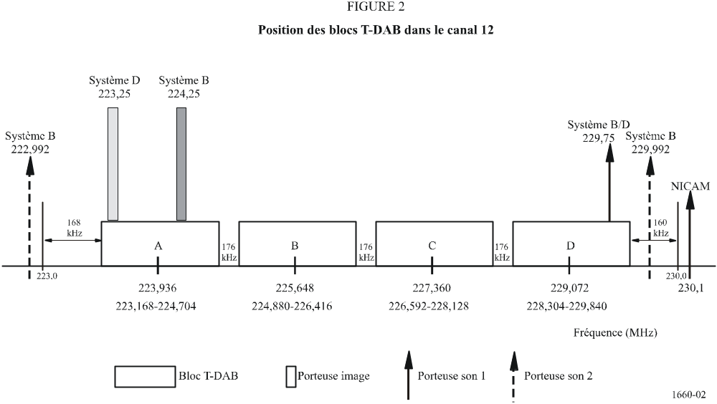

2 Réseau T-DAB de référence
Pour la planification des allotissements, on utilise des réseaux de référence.
Les caractéristiques des réseaux de référence représentent un compromis raisonnable entre la densité d'émetteurs requise pour assurer la couverture recherchée et les possibilités de réutilisation du même bloc de fréquences avec un autre contenu de programme dans d'autres zones.
Un réseau de référence est un outil qui permet de déterminer les valeurs appropriées des espacements géographiques et d'estimer les niveaux de brouillage qu'un RFU type peut produire à une distance donnée.

2.1 Structures des réseaux d'émetteurs de T-DAB
Les stations ou les réseaux de T-DAB sont constitués de l'un des trois modèles de base ou d'une combinaison de ces modèles, à savoir:
– un seul émetteur;
– un RFU utilisant des antennes d'émission non directives, également désigné par le terme «réseau ouvert»;
– un RFU utilisant des antennes d'émission directives en périphérie de la zone de couverture, également appelé «réseau fermé».

2.2 Définitions
Le point de référence est le point situé à la limite d'un réseau de référence à partir duquel le brouillage sortant est calculé (voir également la Fig. 4). Le brouillage entrant est calculé au même point.
Dans ce qui suit, on définit deux distances (voir également la Fig. 3), à savoir:
– l'espacement géographique qui est la distance requise entre les limites (ou les périphéries) des deux zones de couverture desservies par des services de T-DAB ou par deux différents services. Il y aura souvent deux espacements géographiques, un pour chaque service, en raison des différents champs à protéger ou en raison de l'utilisation de rapports de protection différents pour les deux services. En pareils cas, on utilisera l'espacement géographique le plus grand;
– la distance entre émetteurs est la distance entre deux émetteurs adjacents d'un RFU.

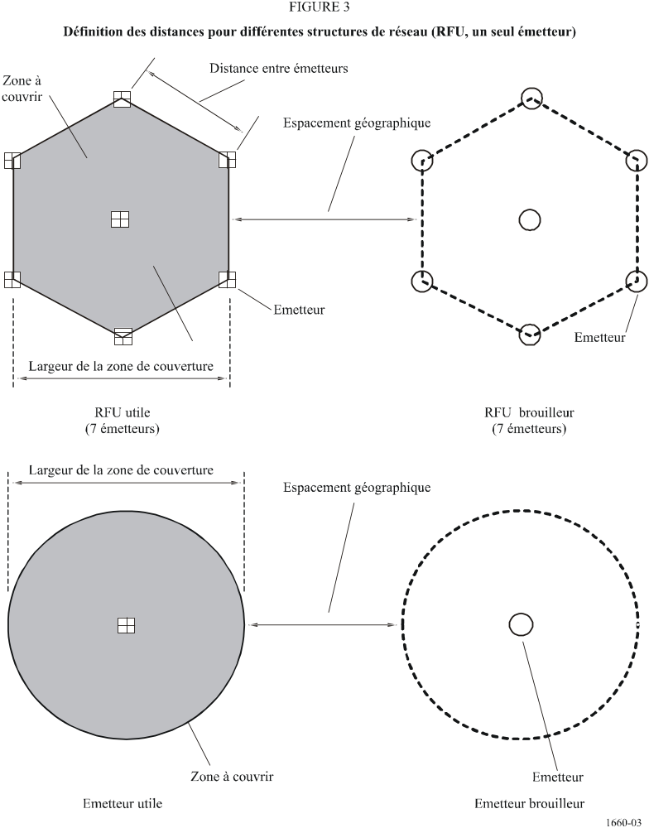
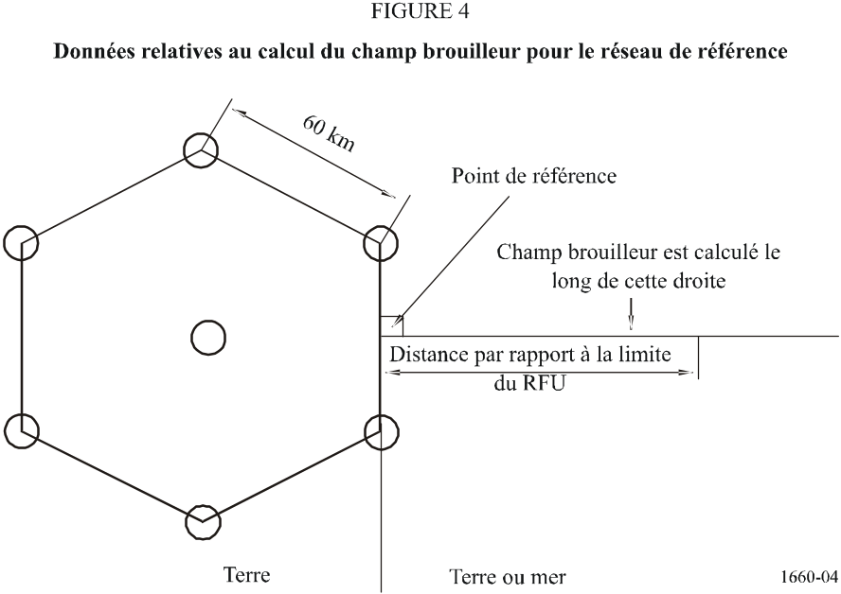

2.3 RFU de T-DAB monofréquence de référence
Pour le calcul des champs brouilleurs, les contributions de tous les émetteurs du réseau de référence sont additionnées en utilisant la méthode de la somme des puissances. Dans le cas d'un trajet mixte sol-mer, les champs sont d'abord calculés individuellement pour un trajet tout terrestre puis pour un trajet tout maritime, le trajet ayant la même longueur que le trajet mixte étudié. On effectue ensuite une interpolation linéaire entre les champs pour les trajets tout terrestres et les champs pour les trajets tout maritimes à la distance requise depuis la limite du RFU en utilisant la formule suivante:
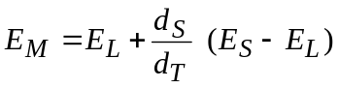
où:
EM : champ pour un trajet mixte terrestre-maritime
EL : champ pour un trajet tout terrestre
ES : champ pour un trajet tout maritime
dS : longueur du trajet maritime
d_{T} : longueur du trajet total.
Tous les champs sont exprimés en dB(μV/m).
Pour les calculs concernant les trajets tout terrestres, on suppose que la zone de couverture du réseau de référence se trouve sur la Terre et que la mer commence à la limite de la zone de couverture. Pour les trajets terrestres, on suppose une irrégularité de relief de 50 m.

2.3.1 Structure du réseau de référence
Le réseau de référence utilisable pour le processus d'allotissement de fréquence est défini comme suit (voir aussi la Fig. 4):
– structure hexagonale: fermée
– distance entre émetteurs: 60 km
– hauteur de l'antenne d'émission: 150 m
– puissance apparente rayonnée (p.a.r.) de l'émetteur central: 100 W
– diagramme de rayonnement de l'émetteur central: équidirectif
– p.a.r. d'un émetteur périphérique: 1 kW
– diagramme de rayonnement des émetteurs périphériques: voir la Fig. 5
– lobe principal des antennes directives: dans la direction de l'émetteur central.
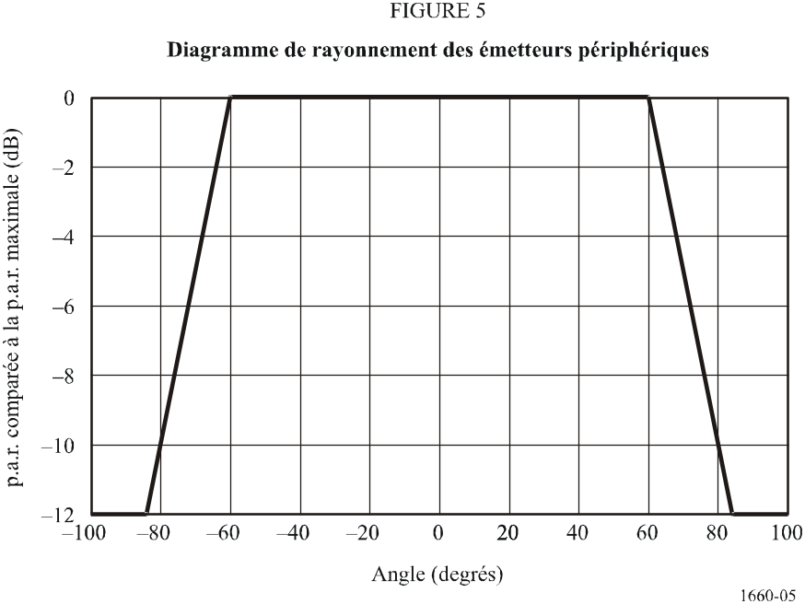
Lorsque l'on utilise la technique de prédiction du champ décrite dans cet Appendice, le réseau de référence produit la couverture requise à l'intérieur du réseau. Le champ utile effectif en limite du réseau de référence est de 3 dB environ supérieur au champ minimal utilisé pour la planification. De ce fait, il est possible d'attribuer 3 dB de plus de brouillage en limite du réseau.
Ainsi, le champ brouilleur maximal rayonné par un service de T-DAB cocanal à la limite du réseau de référence est égal à:
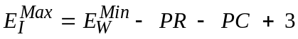
où:
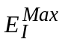: champ maximal brouilleur en limite du réseau de référence
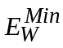: champ utile médian minimum utilisé pour la planification
PR : rapport de protection (dans le cas présent 10 dB)
PC : correction pour la propagation: 18 dB (facteur de correction pour 50% à 99% des emplacements).
La marge additionnelle de 3 dB n'est pas autorisée pour l'autre service car pendant la procédure d'allotissement de blocs de fréquences, chaque source de brouillage est considérée de manière distincte et leur somme de puissance n'est pas calculée.
Ainsi, le champ brouilleur maximal provenant d'un autre service en limite du réseau de référence est donné par:

où:
: champ maximal brouilleur en limite du réseau de référence
: champ utile médian minimum utilisé pour la planification
PR : rapport de protection, dépend du service considéré
PC : correction de propagation: 18 dB.
Les champs brouilleurs pour les trajets terrestres, en mer froide et en mer chaude, produits par un réseau de référence sont représentés aux Fig. 6a, 6b et 6c respectivement. Les espacements géographiques en Bande III étant respectivement de 81, 142 et 173 km.
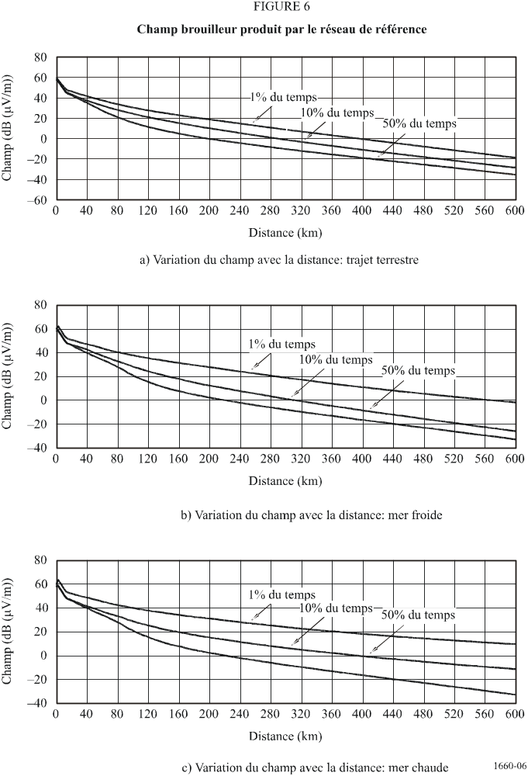
Lorsque l'on calcule le champ dans un rayon inférieur à 1 km par rapport à l'émetteur, la discrimination de l'antenne de réception ne doit pas être prise en considération.

2.3.2 Emplacement nominal de l'émetteur pour le calcul des brouillages éventuels causés par la T-DAB au service mobile aéronautique
Le centre du réseau de référence doit être utilisé comme point nominal du réseau pour calculer le brouillage causé au niveau d'un point de mesure de réception du service mobile aéronautique. Dans ce cas, la puissance utilisée pour les calculs est 33,8 dBW en Bande III.

3 Protection de la T-DAB

3.1 Cas d'un système de T-DAB brouillé par un autre système de T-DAB
Le rapport de protection cocanal T-DAB est de 10 dB.
Le Tableau 3 ci-dessous montre les valeurs du champ brouilleur maximum autorisé utilisé pour la planification.
TABLEAU 3
Champ brouilleur maximum autorisé (brouillage T-DAB – T-DAB)
Bande de fréquences | Champ utile minimum (dB(μV/m))  (50% des emplacements, hauteur: 10 m) | Rapport de protection brouillage T-DAB-T-DAB  (dB) | Correction de propagation  (dB) | Champ brouilleur maximum autorisé  (dB(μV/m))
BANDE III | 58 | 10 | 18 | 30⁽¹⁾
⁽¹⁾ Dans le cas d'un RFU, ce chiffre doit être augmenté de 3 dB.
L'écart-type d'une variation en fonction de l'emplacement du signal de T-DAB est de 5,5 dB. On supposera par hypothèse qu'il n'y a pas de corrélation entre les valeurs des champs des signaux utiles et des signaux parasites. Afin de protéger les signaux de T-DAB utiles pour 99% des emplacements contre les brouillages dus à une autre transmission de T-DAB, une correction de propagation de 2,33 × 5,5 ×  = 18 dB ainsi qu'un rapport de protection pour la T-DAB (T-DAB vis-à-vis de la T-DAB) de 10 dB doit être pris en considération.

où:
: champ brouilleur maximum autorisé
: champ médian équivalent minimum
PR : rapport de protection
PC : correction pour la propagation.

3.2 T-DAB brouillée par la radiodiffusion sonore analogique

Son monophonique à large bande en MF
Identificateur du service | Champ à protéger pour la Bande III  (dB(μV/m)) | Hauteur de l'antenne d'émission (m)
S1 | 58,0 | 10,0
Δf (MHz) | –1,3 | –1,2 | –1,1 | –1,0 | –0,9 | –0,8 | –0,8 | –0,7 | –0,6 | –0,5 | –0,4
PR (dB) | –45,1 | –43,9 | –38,4 | –37,5 | –28,9 | –12,9 | –4,9 | –1,0 | 2,1 | 3,5 | 4,3
Δf (MHz) | –0,3 | –0,2 | –0,1 | 0,0 | 0,1 | 0,2 | 0,3 | 0,4 | 0,5 | 0,6 | 0,7
PR (dB) | 4,1 | 4,4 | 4,1 | 4,0 | 4,1 | 4,4 | 4,1 | 4,3 | 3,5 | 2,1 | –1,0
Δf (MHz) | 0,8 | 0,8 | 0,9 | 1,0 | 1,1 | 1,2 | 1,3
PR (dB) | –4,9 | –12,9 | –28,9 | –37,5 | –38,4 | –43,9 | –45,1

Son stéréophonique à large bande en MF
Identificateur du service | Champ à protéger pour la Bande III  (dB(μV/m)) | Hauteur de l'antenne d'émission (m)
S2 | 58,0 | 10,0
Δf (MHz) | –1,3 | –1,2 | –1,1 | –1,0 | –0,9 | –0,8 | –0,8 | –0,7 | –0,6 | –0,5 | –0,4
PR (dB) | –45,1 | –43,9 | –38,4 | –37,5 | –28,9 | –12,9 | –4,9 | –1,0 | 2,1 | 3,5 | 4,3
Δf (MHz) | –0,3 | –0,2 | –0,1 | 0,0 | 0,1 | 0,2 | 0,3 | 0,4 | 0,5 | 0,6 | 0,7
PR (dB) | 4,1 | 4,4 | 4,1 | 4,0 | 4,1 | 4,4 | 4,1 | 4,3 | 3,5 | 2,1 | –1,0
Δf (MHz) | 0,8 | 0,8 | 0,9 | 1,0 | 1,1 | 1,2 | 1,3
PR (dB) | –4,9 | –12,9 | –28,9 | –37,5 | –38,4 | –43,9 | –45,1

3.3 T-DAB brouillée par la radiodiffusion de télévision numérique par voie hertzienne de terre

Rapports de protection pour un système de T-DAB brouillé par un système de radiodiffusion de télévision numérique hertzienne de Terre de 8 largeur MHz
MAQ-64 avec rendement de codage 2/3
Δf ⁽¹⁾ (MHz) | –5 | –4,2 | –4 | –3 | 0 | 3 | 4 | 4,2 | 5
PR (dB) | –50 | –1 | 0 | 1 | 1 | 1 | 0 | –1 | –50
(1) Δf : fréquence centrale du signal de radiodiffusion de télévision numérique hertzienne de Terre moins la fréquence centrale du signal de T-DAB.
Rapports de protection pour un système de T-DAB brouillé par un système de radiodiffusion de télévision numérique hertzienne de Terre de 7 largeur MHz
MAQ-64 avec rendement de codage 2/3
Δf (1) (MHz) | –4,5 | –3,7 | –3,5 | –2,5 | 0 | 2,5 | 3,5 | 3,7 | 4,5
PR (dB) | –49 | 0 | 1 | 2 | 2 | 2 | 1 | 0 | –49
(1) Δf : fréquence centrale du signal de radiodiffusion de télévision numérique hertzienne de Terre moins la fréquence centrale du signal de T-DAB.
Les Tableaux donnant les rapports de protection concernent uniquement les paramètres du système de radiodiffusion de télévision numérique de Terre en MAQ-64 avec un code de rendement 2/3. Les valeurs pour les autres options doivent être ajoutées après que des mesures appropriées aient été effectuées.

3.4 T-DAB brouillée par la radiodiffusion de télévision analogique de Terre

I/PAL (Bande III)
Identificateur du service | Champ à protéger pour la Bande III  (dB(μV/m)) | Hauteur de l'antenne d'émission (m)
T1 | 58,0 | 10,0
Δf (MHz) | –8,0 | –7,5 | –7,0 | –6,5 | –6,0 | –5,5 | –5,0 | –4,5 | –4,0 | –3,5 | –3,0
PR (dB) | –42,0 | –23,5 | –10,0 | –3,0 | –2,0 | –3,0 | –24,0 | –21,0 | –23,0 | –31,0 | –31,5
Δf (MHz) | –2,5 | –2,0 | –1,5 | –1,0 | –0,9 | –0,8 | –0,7 | –0,6 | 0,0 | 0,6 | 0,7
PR (dB) | –30,0 | –28,5 | –25,0 | –19,5 | –17,5 | –11,0 | –7,0 | –1,5 | –1,5 | –4,0 | –5,5
Δf (MHz) | 0,8 | 0,9 | 1,0 | 2,0 | 3,0
PR (dB) | –13,5 | –17,0 | –20,0 | –33,0 | –47,5
B/PAL (Bande III)
Identificateur du service | Champ à protéger pour la Bande III  (dB(μV/m)) | Hauteur de l'antenne d'émission (m)
T2 | 58,0 | 10,0
Δf (MHz) | –7,0 | –6,5 | –6,0 | –5,5 | –5,0 | –4,5 | –4,0 | –3,5 | –3,0 | –2,5 | –2,0
PR (dB) | –47,0 | –18,0 | –5,0 | –3,0 | –5,0 | –20,0 | –22,0 | –31,5 | –31,5 | –29,0 | –26,5
Δf (MHz) | –1,5 | –1,0 | –0,9 | –0,8 | –0,7 | –0,6 | 0,0 | 0,6 | 0,7 | 0,8 | 0,9
PR (dB) | –23,0 | –18,5 | –16,0 | –9,0 | –5,0 | –3,0 | –0,5 | –3,0 | –4,0 | –12,0 | –16,0
Δf (MHz) | 1,0 | 2,0
PR (dB) | –19,5 | –45,3
D/SECAM, K/SECAM (Bande III)
Identificateur du service | Champ à protéger pour la Bande III  (dB(μV/m)) | Hauteur de l'antenne d'émission (m)
T3 | 58,0 | 10,0
Δf (MHz) | –8,0 | –7,5 | –7,0 | –6,5 | –6,0 | –5,5 | –5,0 | –4,5 | –4,0 | –3,5 | –3,0
PR (dB) | –47,0 | –42,5 | –3,0 | –2,5 | –3,0 | –37,5 | –21,5 | –18,5 | –20,5 | –26,5 | –33,5
Δf (MHz) | –2,5 | –2,0 | –1,5 | –1,0 | –0,9 | –0,8 | –0,7 | –0,6 | 0,0 | 0,6 | 0,7
PR (dB) | –31,5 | –29,0 | –26,5 | –18,5 | –16,5 | –9,0 | –6,0 | –3,0 | –2,5 | –4,0 | –4,5
Δf (MHz) | 0,8 | 0,9 | 1,0 | 2,0
PR (dB) | –12,0 | –22,0 | –25,0 | –46,0

L/SECAM (Bande III)
Identificateur du service | Champ à protéger pour la Bande III  (dB(μV/m)) | Hauteur de l'antenne d'émission (m)
T4 | 58,0 | 10,0
Δf (MHz) | –8,0 | –7,5 | –7,0 | –6,5 | –6,0 | –5,5 | –5,0 | –4,5 | –4,0 | –3,5 | –3,0
PR (dB) | –46,5 | –42,5 | –15,5 | –13,0 | –15,0 | –26,5 | –18,5 | –17,0 | –18,0 | –23,0 | –31,5
Δf (MHz) | –2,5 | –2,0 | –1,5 | –1,0 | –0,9 | –0,8 | –0,7 | –0,6 | 0,0 | 0,6 | 0,7
PR (dB) | –30,5 | –27,5 | –24,5 | –18,0 | –16,5 | –8,0 | –5,0 | –1,5 | 1,5 | –2,0 | –3,5
Δf (MHz) | 0,8 | 0,9 | 1,0 | 2,0 | 3,0
PR (dB) | –12,5 | –18,5 | –19,0 | –31,0 | –46,8

B/SECAM (Bande III), données B/PAL (T2) utilisées
Identificateur du service | Champ à protéger pour la Bande III  (dB(μV/m)) | Hauteur de l'antenne d'émission (m)
T5 | 58,0 | 10,0
Δf (MHz) | –7,0 | –6,5 | –6,0 | –5,5 | –5,0 | –4,5 | –4,0 | –3,5 | –3,0 | –2,5 | –2,0
PR (dB) | –47,0 | –18,0 | –5,0 | –3,0 | –5,0 | –20,0 | –22,0 | –31,5 | –31,5 | –29,0 | –26,5
Δf (MHz) | –1,5 | –1,0 | –0,9 | –0,8 | –0,7 | –0,6 | 0,0 | 0,6 | 0,7 | 0,8 | 0,9
PR (dB) | –23,0 | –18,5 | –16,0 | –9,0 | –5,0 | –3,0 | –0,5 | –3,0 | –4,0 | –12,0 | –16,0
Δf (MHz) | 1,0 | 2,0
PR (dB) | –19,5 | –45,3

D/PAL (Bande III)
Identificateur du service | Champ à protéger pour la Bande III  (dB(μV/m)) | Hauteur de l'antenne d'émission (m)
T6 | 58,0 | 10,0
Δf (MHz) | –8,0 | –7,5 | –7,0 | –6,5 | –6,0 | –5,5 | –5,0 | –4,5 | –4,0 | –3,5 | –3,0
PR (dB) | –47,0 | –42,5 | –3,0 | –2,5 | –3,0 | –37,5 | –21,5 | –20,0 | –22,0 | –31,5 | –31,5
Δf (MHz) | –2,5 | –2,0 | –1,5 | –1,0 | –0,9 | –0,8 | –0,7 | –0,6 | 0,0 | 0,6 | 0,7
PR (dB) | –29,0 | –26,5 | –23,0 | –18,5 | –16,0 | –9,0 | –5,0 | –3,0 | –0,5 | –3,0 | –4,0
Δf (MHz) | 0,8 | 0,9 | 1,0 | 2,0
PR (dB) | –12,0 | –16,0 | –19,0 | –45,3
B/PAL (MF+Nicam) (Bande III)
Identificateur du service | Champ à protéger pour la Bande III  (dB(μV/m)) | Hauteur de l'antenne d'émission (m)
T7 | 58,0 | 10,0
Δf (MHz) | –7,0 | –6,5 | –6,0 | –5,5 | –5,0 | –4,5 | –4,0 | –3,5 | –3,0 | –2,5 | –2,0
PR (dB) | –47,0 | –18,0 | –5,0 | –3,0 | –5,0 | –20,0 | –22,0 | –31,5 | –31,5 | –29,0 | –26,5
Δf (MHz) | –1,5 | –1,0 | –0,9 | –0,8 | –0,7 | –0,6 | 0,0 | 0,6 | 0,7 | 0,8 | 0,9
PR (dB) | –23,0 | –18,5 | –16,0 | –9,0 | –5,0 | –3,0 | –0,5 | –3,0 | –4,0 | –12,0 | –16,0
Δf (MHz) | 1,0 | 2,0
PR (dB) | –19,5 | –45,3

3.5 T-DAB brouillée par des services autres que la radiodiffusion
Le champ brouilleur maximal (FS, field strength) permettant d'éviter les brouillages est calculé comme suit:
fs maximum autorisé = (fS_{T-DAB} – PR – 18) dB(μV/m)
A titre d'exemple, les Tableaux suivants (liste non exhaustive) contiennent les valeurs des rapports de protection utilisées pour les calculs.
Les informations concernant les services sont présentées comme suit, par exemple:

Service aéronautique de sécurité 1
Identificateur du service | Champ à protéger pour la Bande III  (dB(μV/m)) | Hauteur de l'antenne d'émission (m)
AL | 58,0 | 10 000
où:
AL : identificateur du service
58,0 : champ du système de T-DAB à protéger (dB(μV/m)) pour la Bande III
10 000 : hauteur de l'antenne d'émission de l'autre service (m).
Les colonnes dans le Tableau relatif à l'exemple ci-dessus ont la signification suivante:

Δf (MHz) | –0,9 | –0,8 | –0,6 | –0,4 | –0,2 | 0,0 | 0,2 | 0,4 | 0,6 | 0,8 | 0,9
PR (dB) | –66,0 | –6,6 | 2,7 | 3,2 | 4,1 | 6,5 | 4,1 | 3,2 | 2,7 | –6,6 | –66,0
où:
Δf : différence de fréquence (MHz), c'est-à-dire la fréquence centrale de l'autre service brouilleur moins la fréquence centrale du bloc de T-DAB brouillé (dans le cas d'un signal de TV brouilleur, la fréquence porteuse image doit être retenue au lieu de la fréquence centrale du canal de TV);
PR : rapport de protection requis (dB).
Le Tableau 4 permet d'identifier les services autres que la radiodiffusion:
TABLEAU 4
Identificateur du service | Disposition du Règlement  des radiocommunications  (numéro) | Service
AL | 1.34 | mobile aéronautique (OR)
CA | 1.20 | fixe
DA | 1.34 | mobile aéronautique (OR)
DB | 1.34 | mobile aéronautique (OR)
IA | 1.20 | fixe
MA | 1.26 | mobile terrestre
ME | 1.34 | mobile aéronautique (OR)
MF | 1.34 | mobile aéronautique (OR)
MG | 1.34 | mobile aéronautique (OR)
MI | 1.28 | mobile maritime
MJ | 1.28 | mobile maritime
MK | 1.28 | mobile maritime
ML | 1.20 | fixe
MT | 1.20 | fixe
MU | 1.24 | mobile
M1 | 1.24 | mobile
M2 | 1.24 | mobile
RA | 1.24 | mobile
R1 | 1.26 | mobile terrestre
R3 | 1.24 | mobile
R4 | 1.24 | mobile
XA | 1.26 | mobile terrestre
XB | 1.20 | fixe
XE | 1.34 | mobile aéronautique (OR)
XM | 1.26 | mobile terrestre
YB | 1.26 | mobile terrestre
YC | 1.34 | mobile aéronautique (OR)
YD | 1.34 | mobile aéronautique (OR)
YE | 1.28 | mobile maritime
YH | 1.26 | mobile terrestre
YT | 1.34 | mobile aéronautique (OR)
YW | 1.34 | mobile aéronautique (OR)

Service aéronautique de sécurité 1
Identificateur du service | Champ à protéger pour la Bande III  (dB(μV/m)) | Hauteur de l'antenne d'émission (m)
AL | 58,0 | 10 000
Δf (MHz) | –0,9 | –0,8 | –0,6 | –0,4 | –0,2 | 0,0 | 0,2 | 0,4 | 0,6 | 0,8 | 0,9
PR (dB) | –66,0 | –6,6 | 2,7 | 3,2 | 4,1 | 6,5 | 4,1 | 3,2 | 2,7 | –6,6 | –66,0
Service de la République tchèque. Pas d’informations, données de brouillage en ondes entretenues utilisées
Identificateur du service | Champ à protéger pour la Bande III  (dB(μV/m)) | Hauteur de l'antenne d'émission (m)
CA | 58,0 | 10,0
Δf (MHz) | –0,9 | –0,8 | –0,6 | –0,4 | –0,2 | 0,0 | 0,2 | 0,4 | 0,6 | 0,8 | 0,9
PR (dB) | –60,0 | –6,6 | 2,7 | 3,2 | 4,1 | 6,5 | 4,1 | 3,2 | 2,7 | –6,6 | –60,0
Service aéronautique de sécurité 2
Identificateur du service | Champ à protéger pour la Bande III  (dB(μV/m)) | Hauteur de l'antenne d'émission (m)
DA | 58,0 | 10 000
Δf (MHz) | –0,9 | –0,8 | –0,6 | –0,4 | –0,2 | 0,0 | 0,2 | 0,4 | 0,6 | 0,8 | 0,9
PR (dB) | –66,0 | –6,6 | 2,7 | 3,2 | 4,1 | 6,5 | 4,1 | 3,2 | 2,7 | –6,6 | –66,0
Service aéronautique de sécurité (Allemagne); DB. La fréquence centrale est de 235 MHz et le premier canal se trouve à 231 MHz. Les valeurs utilisées sont les mêmes que celles utilisées pour le service ME
Identificateur du service | Champ à protéger pour la Bande III  (dB(μV/m)) | Hauteur de l'antenne d'émission (m)
DB | 58,0 | 10 000
Δf (MHz) | –0,9 | –0,8 | –0,6 | –0,4 | –0,2 | 0,0 | 0,2 | 0,4 | 0,6 | 0,8 | 0,9
PR (dB) | –60,0 | –6,6 | 2,7 | 3,2 | 4,1 | 6,5 | 4,1 | 3,2 | 2,7 | –6,6 | –60,0
Service italien. Pas d'informations, données de brouillage en ondes entretenues utilisées (224,25 MHz)
Identificateur du service | Champ à protéger pour la Bande III  (dB(μV/m)) | Hauteur de l'antenne d'émission (m)
IA | 58,0 | 10,0
Δf (MHz) | –0,9 | –0,8 | –0,6 | –0,4 | –0,2 | 0,0 | 0,2 | 0,4 | 0,6 | 0,8 | 0,9
PR (dB) | –60,0 | –6,6 | 2,7 | 3,2 | 4,1 | 6,5 | 4,1 | 3,2 | 2,7 | –6,6 | –60,0

Service mobile terrestre (173-174 MHz). Pas d'informations, données de brouillage en ondes entretenues utilisées
Identificateur du service | Champ à protéger pour la Bande III  (dB(μV/m)) | Hauteur de l'antenne d'émission (m)
MA | 58,0 | 10,0
Δf (MHz) | –0,9 | –0,8 | –0,6 | –0,4 | –0,2 | 0,0 | 0,2 | 0,4 | 0,6 | 0,8 | 0,9
PR (dB) | –60,0 | –6,6 | 2,7 | 3,2 | 4,1 | 6,5 | 4,1 | 3,2 | 2,7 | –6,6 | –60,0

Système militaire air-sol-air, analogique, espacement géographique minimal: 1 km. La bande de fréquences se trouve à 230 MHz soit juste au-dessus de 240 MHz, mais les fréquences des canaux ne sont pas identiques dans tous les pays. Pas d'informations, données de brouillage en ondes entretenues utilisées
Identificateur du service | Champ à protéger pour la Bande III  (dB(μV/m)) | Hauteur de l'antenne d'émission (m)
ME | 58,0 | 10 000
Δf (MHz) | –0,9 | –0,8 | –0,6 | –0,4 | –0,2 | 0,0 | 0,2 | 0,4 | 0,6 | 0,8 | 0,9
PR (dB) | –60,0 | –6,6 | 2,7 | 3,2 | 4,1 | 6,5 | 4,1 | 3,2 | 2,7 | –6,6 | –60,0

Système militaire air-sol-air, numérique (230-243 MHz). Pas d'informations, données de brouillage en ondes entretenues utilisées
Identificateur du service | Champ à protéger pour la Bande III  (dB(μV/m)) | Hauteur de l'antenne d'émission (m)
MF | 58,0 | 10 000
Δf (MHz) | –0,9 | –0,8 | –0,6 | –0,4 | –0,2 | 0,0 | 0,2 | 0,4 | 0,6 | 0,8 | 0,9
PR (dB) | –60,0 | –6,6 | 2,7 | 3,2 | 4,1 | 6,5 | 4,1 | 3,2 | 2,7 | –6,6 | –60,0

Système militaire air-sol-air, saut de fréquence (230-243 MHz). Pas d'informations, données de brouillage en ondes entretenues utilisées
Identificateur du service | Champ à protéger pour la Bande III  (dB(μV/m)) | Hauteur de l'antenne d'émission (m)
MG | 58,0 | 10 000
Δf (MHz) | –0,9 | –0,8 | –0,6 | –0,4 | –0,2 | 0,0 | 0,2 | 0,4 | 0,6 | 0,8 | 0,9
PR (dB) | –60,0 | –6,6 | 2,7 | 3,2 | 4,1 | 6,5 | 4,1 | 3,2 | 2,7 | –6,6 | –60,0
Service mobile militaire de la marine, analogique (230-243 MHz). Pas d'informations, données de brouillage en ondes entretenues utilisées
Identificateur du service | Champ à protéger pour la Bande III  (dB(μV/m)) | Hauteur de l'antenne d'émission (m)
MI | 58,0 | 10,0
Δf (MHz) | –0,9 | –0,8 | –0,6 | –0,4 | –0,2 | 0,0 | 0,2 | 0,4 | 0,6 | 0,8 | 0,9
PR (dB) | –60,0 | –6,6 | 2,7 | 3,2 | 4,1 | 6,5 | 4,1 | 3,2 | 2,7 | –6,6 | –60,0

Service mobile militaire de la marine, numérique (230-243 MHz). Pas d'informations, données de brouillage en ondes entretenues utilisées
Identificateur du service | Champ à protéger pour la Bande III  (dB(μV/m)) | Hauteur de l'antenne d'émission (m)
MJ | 58,0 | 10,0
Δf (MHz) | –0,9 | –0,8 | –0,6 | –0,4 | –0,2 | 0,0 | 0,2 | 0,4 | 0,6 | 0,8 | 0,9
PR (dB) | –60,0 | –6,6 | 2,7 | 3,2 | 4,1 | 6,5 | 4,1 | 3,2 | 2,7 | –6,6 | –60,0

Service mobile militaire de la marine, saut de fréquence (230-243 MHz). Pas d'informations, données de brouillage en ondes entretenues utilisées
Identificateur du service | Champ à protéger pour la Bande III  (dB(μV/m)) | Hauteur de l'antenne d'émission (m)
MK | 58,0 | 10,0
Δf (MHz) | –0,9 | –0,8 | –0,6 | –0,4 | –0,2 | 0,0 | 0,2 | 0,4 | 0,6 | 0,8 | 0,9
PR (dB) | –60,0 | –6,6 | 2,7 | 3,2 | 4,1 | 6,5 | 4,1 | 3,2 | 2,7 | –6,6 | –60,0

Services fixes militaires (230-243 MHz). Pas d'informations, données de brouillage en ondes entretenues utilisées
Identificateur du service | Champ à protéger pour la Bande III  (dB(μV/m)) | Hauteur de l'antenne d'émission (m)
ML | 58,0 | 10,0
Δf (MHz) | –0,9 | –0,8 | –0,6 | –0,4 | –0,2 | 0,0 | 0,2 | 0,4 | 0,6 | 0,8 | 0,9
PR (dB) | –60,0 | –6,6 | 2,7 | 3,2 | 4,1 | 6,5 | 4,1 | 3,2 | 2,7 | –6,6 | –60,0

Services (tactiques) mobiles et fixes militaires. Pas d'informations, données de brouillage en ondes entretenues utilisées
Identificateur du service | Champ à protéger pour la Bande III  (dB(μV/m)) | Hauteur de l'antenne d'émission (m)
MT | 58,0 | 10,0
Δf (MHz) | –0,9 | –0,8 | –0,6 | –0,4 | –0,2 | 0,0 | 0,2 | 0,4 | 0,6 | 0,8 | 0,9
PR (dB) | –60,0 | –6,6 | 2,7 | 3,2 | 4,1 | 6,5 | 4,1 | 3,2 | 2,7 | –6,6 | –60,0

Mobile radio – faible puissance, données relatives au mode S2 utilisées
Identificateur du service | Champ à protéger pour la Bande III  (dB(μV/m)) | Hauteur de l'antenne d'émission (m)
MU | 58,0 | 10,0
Δf (MHz) | –2,0 | –1,9 | –1,8 | –1,7 | –1,6 | –1,5 | –1,4 | –1,3 | –1,2 | –1,1 | –1,0
PR (dB) | –48,0 | –47,9 | –47,1 | –46,7 | –46,4 | –46,0 | –45,4 | –45,1 | –43,9 | –38,4 | –37,5
Δf (MHz) | –0,9 | –0,8 | –0,8 | –0,7 | –0,6 | –0,5 | –0,4 | –0,3 | –0,2 | –0,1 | 0,0
PR (dB) | –28,9 | –12,9 | –4,9 | –1,0 | 2,1 | 3,5 | 4,3 | 4,1 | 4,4 | 4,1 | 4,0
Δf (MHz) | 0,1 | 0,2 | 0,3 | 0,4 | 0,5 | 0,6 | 0,7 | 0,8 | 0,8 | 0,9 | 1,0
PR (dB) | 4,1 | 4,4 | 4,1 | 4,3 | 3,5 | 2,1 | –1,0 | –4,9 | –12,9 | –28,9 | –37,5
Δf (MHz) | 1,1 | 1,2 | 1,3 | 1,4 | 1,5 | 1,6 | 1,7 | 1,8 | 1,9 | 2,0
PR (dB) | –38,4 | –43,9 | –45,1 | –45,4 | –46,0 | –46,4 | –46,7 | –47,1 | –47,9 | –48,0

Services mobiles – système MF à bande étroite (12,5 kHz). Pas d'informations, données de brouillage en ondes entretenues utilisées
Identificateur du service | Champ à protéger pour la Bande III  (dB(μV/m)) | Hauteur de l'antenne d'émission (m)
M1 | 58,0 | 10,0
Δf (MHz) | –0,9 | –0,8 | –0,6 | –0,4 | –0,2 | 0,0 | 0,2 | 0,4 | 0,6 | 0,8 | 0,9
PR (dB) | –60,0 | –6,6 | 2,7 | 3,2 | 4,1 | 6,5 | 4,1 | 3,2 | 2,7 | –6,6 | –60,0

Services mobiles – système MF à bande étroite (12,5 kHz). Pas d'informations, données de brouillage en ondes entretenues utilisées
Identificateur du service | Champ à protéger pour la Bande III  (dB(μV/m)) | Hauteur de l'antenne d'émission (m)
M2 | 58,0 | 10,0
Δf (MHz) | –0,9 | –0,8 | –0,6 | –0,4 | –0,2 | 0,0 | 0,2 | 0,4 | 0,6 | 0,8 | 0,9
PR (dB) | –60,0 | –6,6 | 2,7 | 3,2 | 4,1 | 6,5 | 4,1 | 3,2 | 2,7 | –6,6 | –60,0

Services mobiles – système MF à bande étroite (12,5 kHz). Pas d'informations, données de brouillage en ondes entretenues utilisées
Identificateur du service | Champ à protéger pour la Bande III  (dB(μV/m)) | Hauteur de l'antenne d'émission (m)
RA | 58,0 | 10,0
Δf (MHz) | –0,9 | –0,8 | –0,6 | –0,4 | –0,2 | 0,0 | 0,2 | 0,4 | 0,6 | 0,8 | 0,9
PR (dB) | –60,0 | –6,6 | 2,7 | 3,2 | 4,1 | 6,5 | 4,1 | 3,2 | 2,7 | –6,6 | –60,0

Télémesure médicale au Danemark (223-225 MHz). Pas de brouillage causé au T-DAB (p.a.r.: 10 mW)
Identificateur du service | Champ à protéger pour la Bande III  (dB(μV/m)) | Hauteur de l'antenne d'émission (m)
R1 | 58,0 | 10,0
Δf (MHz) | –0,8 | 0,0 | 0,8
PR (dB) | –66,0 | –66,0 | –66,0

Service mobile – télécommande (223-225 MHz). Pas d'informations, données de brouillage en ondes entretenues utilisées
Identificateur du service | Champ à protéger pour la Bande III  (dB(μV/m)) | Hauteur de l'antenne d'émission (m)
R3 | 58,0 | 10,0
Δf (MHz) | –0,9 | –0,8 | –0,6 | –0,4 | –0,2 | 0,0 | 0,2 | 0,4 | 0,6 | 0,8 | 0,94
PR (dB) | –60,0 | –6,6 | 2,7 | 3,2 | 4,1 | 6,5 | 4,1 | 3,2 | 2,7 | –6,6 | –60,0

Service mobile – télécommande (223-225 MHz). Pas d'informations, données de brouillage en ondes entretenues utilisées
Identificateur du service | Champ à protéger pour la Bande III  (dB(μV/m)) | Hauteur de l'antenne d'émission (m)
R4 | 58,0 | 10,0
Δf (MHz) | –0,9 | –0,8 | –0,6 | –0,4 | –0,2 | 0,0 | 0,2 | 0,4 | 0,6 | 0,8 | 0,9
PR (dB) | –60,0 | –6,6 | 2,7 | 3,2 | 4,1 | 6,5 | 4,1 | 3,2 | 2,7 | –6,6 | –60,0

Radiocommunications mobiles professionnelles (espacement entre canaux: 5 kHz). Pas d'informations, données de brouillage en ondes entretenues utilisées
Identificateur du service | Champ à protéger pour la Bande III  (dB(μV/m)) | Hauteur de l'antenne d'émission (m)
XA | 58,0 | 10,0
Δf (MHz) | –0,9 | –0,8 | –0,6 | –0,4 | –0,2 | 0,0 | 0,2 | 0,4 | 0,6 | 0,8 | 0,9
PR (dB) | –60,0 | –6,6 | 2,7 | 3,2 | 4,1 | 6,5 | 4,1 | 3,2 | 2,7 | –6,6 | –60,0

Système d'alarme finlandais (230-231 MHz). Pas d'informations, données de brouillage en ondes entretenues utilisées
Identificateur du service | Champ à protéger pour la Bande III  (dB(μV/m)) | Hauteur de l'antenne d'émission (m)
XB | 58,0 | 10,0
Δf (MHz) | –0,9 | –0,8 | –0,6 | –0,4 | –0,2 | 0,0 | 0,2 | 0,4 | 0,6 | 0,8 | 0,9
PR (dB) | –60,0 | –6,6 | 2,7 | 3,2 | 4,1 | 6,5 | 4,1 | 3,2 | 2,7 | –6,6 | –60,0

Système militaire air-sol-air (fréquences aéronautiques). Pas d'informations
Identificateur du service | Champ à protéger pour la Bande III  (dB(μV/m)) | Hauteur de l'antenne d'émission (m)
XE | 58,0 | 10,0
Δf (MHz) | –0,9 | –0,8 | –0,6 | –0,4 | –0,2 | 0,0 | 0,2 | 0,4 | 0,6 | 0,8 | 0,9
PR (dB) | –60,0 | –6,6 | 2,7 | 3,2 | 4,1 | 6,5 | 4,1 | 3,2 | 2,7 | –6,6 | –60,0

Microphones radio (VHF). Pas d'informations, données de brouillage en ondes entretenues utilisées
Identificateur du service | Champ à protéger pour la Bande III  (dB(μV/m)) | Hauteur de l'antenne d'émission (m)
XM | 58,0 | 10,0
Δf (MHz) | –0,9 | –0,8 | –0,6 | –0,4 | –0,2 | 0,0 | 0,2 | 0,4 | 0,6 | 0,8 | 0,9
PR (dB) | –60,0 | –6,6 | 2,7 | 3,2 | 4,1 | 6,5 | 4,1 | 3,2 | 2,7 | –6,6 | –60,0

Liaison vidéo
Identificateur du service | Champ à protéger pour la Bande III  (dB(μV/m)) | Hauteur de l'antenne d'émission (m)
YB | 58,0 | 10,0
Δf (MHz) | –8,0 | –7,5 | –7,0 | –6,5 | –6,0 | –5,5 | –5,0 | –4,5 | –4,0 | –3,5 | –3,0
PR (dB) | –42,0 | –23,5 | –10,0 | –3,0 | –2,0 | –3,0 | –24,0 | –21,0 | –23,0 | –31,0 | –31,5
Δf (MHz) | –2,5 | –2,0 | –1,5 | –1,0 | –0,9 | –0,8 | –0,7 | –0,6 | 0,0 | 0,6 | 0,7
PR (dB) | –30,0 | –28,5 | –25,0 | –19,5 | –17,5 | –11,0 | –7,0 | –1,5 | –1,5 | –4,0 | –5,5
Δf (MHz) | 0,8 | 0,9 | 1,0 | 2,0 | 3,0
PR (dB) | –13,5 | –17,0 | –20,0 | –33,0 | –47,5

Système militaire air-sol-air, saut de fréquence (230-243 MHz). Pas d'informations, données de brouillage en ondes entretenues utilisées
Identificateur du service | Champ à protéger pour la Bande III  (dB(μV/m)) | Hauteur de l'antenne d'émission (m)
YC | 58,0 | 10 000
Δf (MHz) | –0,9 | –0,8 | –0,6 | –0,4 | –0,2 | 0,0 | 0,2 | 0,4 | 0,6 | 0,8 | 0,9
PR (dB) | –60,0 | –6,6 | 2,7 | 3,2 | 4,1 | 6,5 | 4,1 | 3,2 | 2,7 | –6,6 | –60,0

Système militaire air-sol-air, saut de fréquence (230-243 MHz). Pas d'informations, données de brouillage en ondes entretenues utilisées
Identificateur du service | Champ à protéger pour la Bande III  (dB(μV/m)) | Hauteur de l'antenne d'émission (m)
YD | 58,0 | 10 000
Δf (MHz) | –0,9 | –0,8 | –0,6 | –0,4 | –0,2 | 0,0 | 0,2 | 0,4 | 0,6 | 0,8 | 0,9
PR (dB) | –60,0 | –6,6 | 2,7 | 3,2 | 4,1 | 6,5 | 4,1 | 3,2 | 2,7 | –6,6 | –60,0

Service mobile de la marine militaire (aéronef) (230-243 MHz). Nouveau type
Identificateur du service | Champ à protéger pour la Bande III  (dB(μV/m)) | Hauteur de l'antenne d'émission (m)
YE | 58,0 | 10 000
Δf (MHz) | –0,9 | –0,8 | –0,6 | –0,4 | –0,2 | 0,0 | 0,2 | 0,4 | 0,6 | 0,8 | 0,9
PR (dB) | –66,0 | –6,6 | 2,7 | 3,2 | 4,1 | 6,5 | 4,1 | 3,2 | 2,7 | –6,6 | –66,0

Liaison audio spéciale
Identificateur du service | Champ à protéger pour la Bande III  (dB(μV/m)) | Hauteur de l'antenne d'émission (m)
YH | 58,0 | 5 000
Δf (MHz) | –0,9 | –0,8 | –0,6 | –0,4 | –0,2 | 0,0 | 0,2 | 0,4 | 0,6 | 0,8 | 0,9
PR (dB) | –66,0 | –6,6 | 2,7 | 3,2 | 4,1 | 6,5 | 4,1 | 3,2 | 2,7 | –6,6 | –66,0

Système militaire air-sol-air, saut de fréquence (230-243 MHz). Pas d'informations, données de brouillage en ondes entretenues utilisées (comme YC)
Identificateur du service | Champ à protéger pour la Bande III  (dB(μV/m)) | Hauteur de l'antenne d'émission (m)
YT | 58,0 | 10 000
Δf (MHz) | –0,9 | –0,8 | –0,6 | –0,4 | –0,2 | 0,0 | 0,2 | 0,4 | 0,6 | 0,8 | 0,9
PR (dB) | –60,0 | –6,6 | 2,7 | 3,2 | 4,1 | 6,5 | 4,1 | 3,2 | 2,7 | –6,6 | –66,0

Système militaire air-sol-air, saut de fréquence (230-243 MHz). Pas d'informations, données de brouillage en ondes entretenues utilisées (comme YC)
Identificateur du service | Champ à protéger pour la Bande III  (dB(μV/m)) | Hauteur de l'antenne d'émission (m)
YW | 58,0 | 10 000
Δf (MHz) | –0,9 | –0,8 | –0,6 | –0,4 | –0,2 | 0,0 | 0,2 | 0,4 | 0,6 | 0,8 | 0,9
PR (dB) | –60,0 | –6,6 | 2,7 | 3,2 | 4,1 | 6,5 | 4,1 | 3,2 | 2,7 | –6,6 | –60,0

Lorsque aucune donnée concernant les rapports de protection pour la T-DAB brouillée par d'autres services n'a été fournie à la réunion de planification, les administrations concernées devraient élaborer des critères de partage appropriés par accord réciproque ou utiliser les Recommandations UIT-R pertinentes lorsqu'elles existent.

Bibliographie
Spécification ETSI EN 300 401 – Radio broadcasting systems; Digital Audio Broadcasting (DAB) to mobile, portable and fixed receivers.
Annexe 2
Bases techniques de la planification du Système F de radiodiffusion sonore numérique hertzienne de Terre (ISDB-T_{SB}) dans la bande
des ondes métriques

1 Considérations générales
La présente Annexe décrit les critères de planification applicables au Système numérique F (ISDB-T_{SB}) dans la bande des ondes métriques. Ce système peut être utilisé avec une grille de canaux de télévision de 6, 7 ou 8 MHz. La largeur de bande d'un segment est définie comme étant égale à un quatorzième de la largeur de bande de canal, c'est-à-dire 429 kHz (6/14 MHz), 500 kHz (7/14 MHz) ou 571 kHz (8/14 MHz). Toutefois, cette largeur de bande devrait être choisie en fonction de l'utilisation des fréquences dans chaque pays.

2 Gabarits spectraux pour les émissions hors bande
Le spectre rayonné devrait être limité par le gabarit spectral. Le Tableau 5 définit les points d'inflexion du gabarit spectral pour la transmission de n segments dans le cas d'une largeur de bande de segment de 6/14 MHz, 7/14 MHz et 8/14 MHz. Le gabarit spectral est défini comme étant la valeur relative de la puissance moyenne pour chaque fréquence. La Fig. 7 donne le gabarit spectral pour la transmission de 3 segments pour une largeur de bande de segment de 6/14 MHz.

TABLEAU 5
Points d'inflexion du gabarit spectral
(largeur de bande d'un segment (BW) = 6/14, 7/14 ou 8/14 MHz)
Ecart par rapport à la fréquence centrale du signal sonore numérique de Terre | Niveau relatif  (dB)
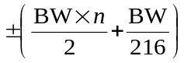 MHz | 0
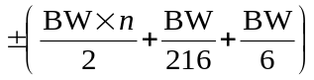 MHz | –20
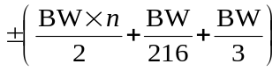 MHz | –30
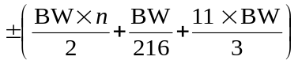 MHz | –50
n: nombre de segments consécutifs
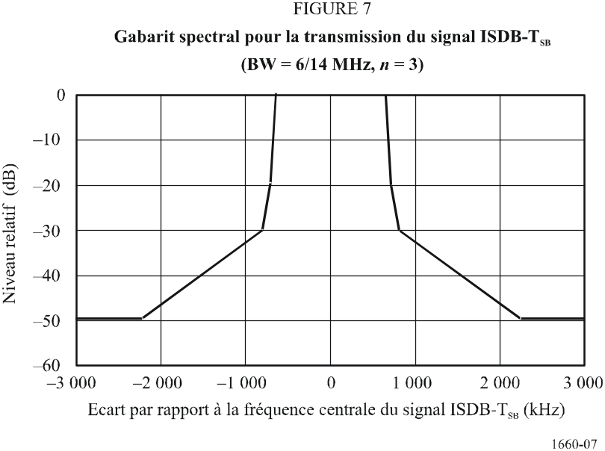

3 Utilisation des fréquences

3.1 Définition d'un sous-canal
Pour indiquer la position de fréquence du signal ISDB-T_{SB}, chaque segment est numéroté à l'aide d'un numéro de sous-canal compris entre 0 et 41. Le sous-canal est défini comme étant égal à un tiers de la BW (voir Fig. 8). Par exemple, les positions de fréquence d'un signal occupant 1 segment et d'un signal occupant 3 segments, (Fig. 8) sont définies comme étant respectivement le 9ème et le 27ème sous-canal du canal de télévision analogique.

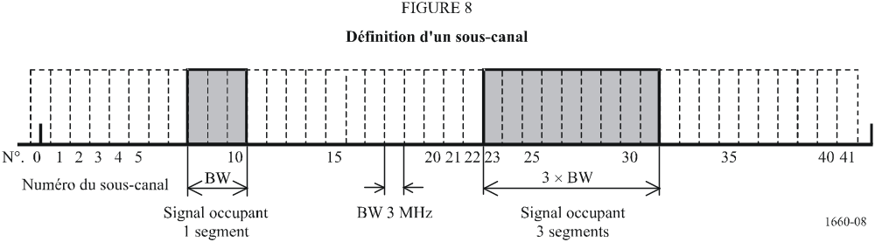

3.2 Bandes de garde
A partir des résultats d'une évaluation subjective d'un signal NTSC brouillé par un signal ISDB-T_{SB}, les bandes de garde sont déterminées aux deux extrêmités du canal occupé par le signal NTSC. Comme le montre la Fig. 9, les bandes de garde sont de 500 kHz (= 7/14 MHz) à la limite inférieure du canal et de 71 kHz (=1/14 MHz) à la limite supérieure. Par conséquent, les sous-canaux qui peuvent être utilisés pour la radiodiffusion sonore numérique sont les sous-canaux 4 à 41. Un canal de télévision de 6 MHz peut donc contenir au maximum 12 segments, bandes de garde exclues.
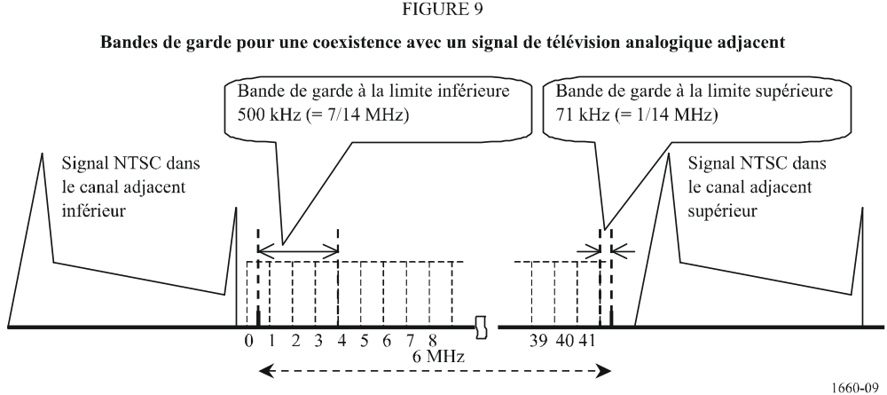

4 Champ utilisable minimal
Les bilans de liaison pour les trois cas de réception (fixe, portable et mobile) sont donnés dans le Tableau 6. Les champs requis pour le signal occupant 1 segment et pour le signal occupant 3 segments sont donnés respectivement dans les rangées 22 et 24 du Tableau 6. Les valeurs correspondent à une largeur de bande de segment de 6/14 MHz et peuvent être converties pour une largeur de bande de segment de 7/14 MHz ou de 8/14 MHz en fonction de la largeur de bande.

TABLEAU 6
Bilans de liaison pour le système ISDB-T_{SB}
 | Elément | Réception mobile |  |  | Réception portable |  |  | Réception fixe
 | Fréquence (MHz) | 200 |  |  | 200 |  |  | 200
 | Modulation | MDP-4-D | MAQ-16 | MAQ-64 | MDP-4-D | MAQ-16 | MAQ-64 | MDP-4-D | MAQ-16 | MAQ-64
 | Taux de codage du code interne | 1/2 | 1/2 | 7/8 | 1/2 | 1/2 | 7/8 | 1/2 | 1/2 | 7/8
1 | Rapport C/N requis (quasiment sans erreurs après correction d'erreur) (dB) | 6,2 | 11,5 | 22,0 | 6,2 | 11,5 | 22,0 | 6,2 | 11,5 | 22,0
2 | Dégradation liée à la mise en oeuvre (dB) | 2,0 | 2,0 | 3,0 | 2,0 | 2,0 | 3,0 | 2,0 | 2,0 | 3,0
3 | Marge de protection contre les brouillages (dB) | 2,0 | 2,0 | 2,0 | 2,0 | 2,0 | 2,0 | 2,0 | 2,0 | 2,0
4 | Marge de protection contre la propagation par trajets multiples (dB) | – | – | – | 1,0 | 1,0 | 1,0 | 1,0 | 1,0 | 1,0
TABLEAU 6 (suite)
 | Elément | Réception mobile |  |  | Réception portable |  |  | Réception fixe
 | Fréquence (MHz) | 200 |  |  | 200 |  |  | 200
5 | Marge de protection contre les évanouissements (correction des fluctuations temporaires) (dB) | 9,5 | 8,1 | ⁽¹⁾ | – | – | – | – | – | –
6 | Rapport C/N requis au niveau du récepteur (dB) | 19,7 | 23,6 | ⁽¹⁾ | 11,2 | 16,5 | 28,0 | 11,2 | 16,5 | 28,0
7 | Facteur de bruit du récepteur, NF (dB) | 5 | 5 | – | 5 | 5 | 5 | 5 | 5 | 5
8 | Largeur de bande de bruit (signal occupant 1 segment), B (kHz) | 429 | 429 | – | 429 | 429 | 429 | 429 | 429 | 429
9 | Puissance de bruit intrinsèque du récepteur, N_{r} (dBm) | –112,7 | –112,7 | – | –112,7 | –112,7 | –112,7 | –112,7 | –112,7 | –112,7
10 | Puissance de bruit externe à l'entrée du récepteur, N₀ (dBm) | –106,6 | –106,6 | – | –106,6 | –106,6 | –106,6 | –106,6 | –106,6 | –106,6
11 | Puissance de bruit totale du récepteur, N_{t} (dBm) | –105,6 | –105,6 | – | –105,6 | –105,6 | –105,6 | –105,6 | –105,6 | –105,6
12 | Affaiblissement d'alimentation, L (dB) | 2,0 | 2,0 | – | 2,0 | 2,0 | 2,0 | 2,0 | 2,0 | 2,0
13 | Puissance minimale utilisable à l'entrée du récepteur (dBm) | –85,9 | –82,0 | – | –94,4 | –89,1 | –77,6 | –94,4 | –89,1 | –77,6
14 | Gain de l'antenne du récepteur, G_{r} (dBi) | –0,85 | –0,85 | – | –0,85 | –0,85 | –0,85 | –0,85 | –0,85 | –0,85
15 | Ouverture équivalente de l'antenne (dB/m²) | –8,4 | –8,4 | – | –8,4 | –8,4 | –8,4 | –8,4 | –8,4 | –8,4
16 | Champ minimal utilisable, E_{min} (dB(μV/m)) | 40,3 | 44,2 |  | 31,8 | 37,1 | 48,6 | 31,8 | 37,1 | 48,6
17 | Correction pour les pourcentages de temps (dB) | 0,0 | 0,0 | – | 0,0 | 0,0 | 0,0 | 6,2 | 6,2 | 6,2
18 | Correction pour les pourcentages de couverture des emplacements (dB) | 12,9 | 12,9 | – | 2,9 | 2,9 | 2,9 | – | – | –
TABLEAU 6 (fin)
 | Elément | Réception mobile |  |  | Réception portable |  |  | Réception fixe
 | Fréquence (MHz) | 200 |  |  | 200 |  |  | 200
19 | Valeur de l'affaiblissement dû à la pénétration dans les bâtiments (dB) | – | – | – | 10,1 | 10,1 | 10,1 | – | – | –
20 | Champ requis (signal occupant 1 segment) au niveau de l'antenne,  E (dB(μV/m)) | 53,2 | 57,1 |  | 44,8 | 50,1 | 61,6 | 38,0 | 43,3 | 54,8
 | Hauteur d'antenne prise pour hypothèse, h₂ (m) | 1,5 | 1,5 | – | 1,5 | 1,5 | 1,5 | 4 | 4 | 4
21 | Correction liée à la hauteur de l'antenne jusqu'à 10 m (dB) | 12 | 12 | – | 12 | 12 | 12 | 10 | 10 | 10
22 | Champ requis (signal occupant 1 segment,  h₂ = 10 m), E (dB(μV/m)) | 65,2 | 69,1 | – | 56,8 | 62,1 | 73,6 | 48,0 | 53,3 | 64,8
23 | Conversion d'un signal occupant 1 segment à un signal occupant 3 segments (dB) | 4,8 | 4,8 | – | 4,8 | 4,8 | 4,8 | 4,8 | 4,8 | 4,8
24 | Champ requis (signal occupant 3 segments,  h₂ = 10 m), E (dB(μV/m)) | 70,0 | 73,9 |  | 61,6 | 66,9 | 78,4 | 52,8 | 58,1 | 69,6
⁽¹⁾ Non utilisable en présence d'évanouissements.
1) C/N requis
Les valeurs du rapport C/N requis pour les différents schémas de modulation et taux de codage sont indiquées dans le Tableau 7.
TABLEAU 7
Rapport C/N requis
Modulation | Taux de codage pour un codage convolutif
Modulation | 1/2 | 2/3 | 3/4 | 5/6 | 7/8
MDP-4-D | 6,2 dB | 7,7 dB | 8,7 dB | 9,6 dB | 10,4 dB
MDP-4 | 4,9 dB | 6,6 dB | 7,5 dB | 8,5 dB | 9,1 dB
MAQ-16 | 11,5 dB | 13,5 dB | 14,6 dB | 15,6 dB | 16,2 dB
MAQ-64 | 16,5 dB | 18,7 dB | 20,1 dB | 21,3 dB | 22,0 dB
2) Dégradation liée à la mise en oeuvre
Importance de la dégradation attendue du rapport C/N équivalent lors de la mise en oeuvre de l'équipement.
3) Marge de protection contre les brouillages
Elle correspond à la dégradation équivalente du rapport C/N causée par le brouillage d'un signal de radiodiffusion analogique, etc.
4) Marge de protection contre la propagation par trajets multiples pour la réception fixe ou la réception portable
Elle correspond à la dégradation équivalente du rapport C/N causée par un brouillage lié à la propagation par trajets multiples.
5) Marge de protection contre les évanouissements pour la réception mobile
Elle correspond à la dégradation équivalente du rapport C/N causée par des variations temporaires de la valeur du champ.
Les valeurs du rapport C/N dans le canal subissant des évanouissements sont indiquées dans le Tableau 8. Les marges de protection contre les évanouissements sont indiquées dans le Tableau 9.
TABLEAU 8
Rapport C/N requis
(mode 3, bande de garde 1/16 et modèle d'évanouissements en zone urbaine type GSM)
 |  |  | Fréquence Doppler maximale (f_{D})⁽¹⁾
Modulation | Taux de codage | Bruit gaussien  (dB) | 2 Hz | 7 Hz | 20 Hz
MDP-4-D | 1/2 | 6,2 | 15,7 dB | 11,4 dB | 9,9 dB
MDP-4 | 1/2 | 4,9 | 14,3 dB | 10,8 dB | 10,4 dB
MAQ-16 | 1/2 | 11,5 | 19,6 dB | 17,4 dB | 19,1 dB
MAQ-64 | 1/2 | 16,5 | 24,9 dB | 22,9 dB | >35 dB
⁽¹⁾ Lorsque la vitesse du véhicule est de 100 km/h, la fréquence Doppler maximale peut aller jusqu'à 20 Hz dans le canal supérieur de la bande des ondes métriques (170-220 MHz).
TABLEAU 9
Marges de protection contre les évanouissements
(variations temporaires du champ)
Modulation | Taux de codage | Canal supérieur dans la bande des ondes métriques  (jusqu'à f_{D} = 20 Hz)  (dB)
MDP-4-D | 1/2 | 9,5
MDP-4 | 1/2 | 9,4
MAQ-16 | 1/2 | 8,1
MAQ-64 | 1/2 | –
6) Rapport C/N requis
= (1: rapport C/N requis) + (2: dégradation liée à la mise en oeuvre) + (3: marge de protection contre les brouillages) + (4: marge de protection contre la propagation par trajets multiples) + (5: marge de protection contre les évanouissements).
7) Facteur de bruit du récepteur, NF
= 5 dB.
8) Largeur de bande de bruit, B
= largeur de bande de transmission du signal occupant 1 segment.
9) Puissance de bruit thermique du récepteur, N_{r}
= 10 × log (k T B) + NF
k = 1,38 × 10^{–23} (constante de Boltzmann), T = 290 K.
10) Puissance de bruit extérieure, N₀
La puissance de bruit extérieure (antenne sans perte) dans la largeur de bande du signal occupant 1 segment est de –104,6 dBm, sur la base des valeurs médianes de la puissance de bruit artificiel pour un quartier d'affaires (courbe A), Recommandation UIT-R P.372.
N₀ = –104,6 dBm – (12: affaiblissement d'alimentation).
11) Puissance de bruit totale reçue, N_{t}
= somme des puissances de (9: puissance de bruit intrinsèque du récepteur) et (10: puissance de bruit externe à l'entrée du récepteur)
= 10 × log (10^{(Nr/10)} + 10^{(N0/10)})
12) Affaiblissement d'alimentation, L
= 2 dB.
13) Puissance minimale utilisable à l'entrée du récepteur
= (6: rapport C/N requis au niveau du récepteur) + (11: puissance de bruit totale du récepteur)
= C/N + N_{t}.
14) Gain de l'antenne de réception, G_{r}
= –0,85 dBi, dans l'hypothèse d'une antenne unipolaire λ/4.
15) Ouverture d'antenne équivalente
= 10 × log (λ²/4π) + (14: gain de l'antenne de réception) (dBi).
16) Champ minimal utilisable, E_{min}
= (12: affaiblissement d'alimentation) + (13: puissance minimale à l'entrée du récepteur)
(15: ouverture équivalente de l'antenne) + 115,8 (conversion puissance surfacique (dBm/m²) en champ (dB(μV/m))).
17) Correction pour les pourcentages de temps
Pour la réception fixe, la valeur de la correction pour les pourcentages de temps est déterminée dans la Recommandation UIT-R P.1546. La valeur correspondant à un pourcentage de temps compris entre 50% et 1% est de 6,2 dB. Les conditions de propagation sont les suivantes:
Trajet: Trajets terrestres
Hauteur de l'antenne d'émission/de base: 250 m
Distance: 70 km
Fréquence: 200 MHz
18) Correction pour les pourcentages de couverture des emplacements
Conformément à la Recommandation UIT-R P.1546, l'écart type de la variation en fonction de l'emplacement σ est de 5,5 dB pour la radiodiffusion numérique.
Dans le cas de la réception mobile, la valeur du facteur de correction pour les pourcentages de couverture des emplacements compris entre 50% et 99%1 est de 12,9 dB (2,33σ).
Dans le cas de la réception portable, la valeur du facteur de correction pour les pourcentages de couverture des emplacements compris entre 50% et 70%1 est de 2,9 dB (0,53σ).
19) Affaiblissement dû à la pénétration dans les bâtiments
Pour la réception en intérieur, il est tenu compte de l'affaiblissement du signal dû à la pénétration dans les bâtiments. L'affaiblissement moyen dû à la pénétration est de 8 dB, avec un écart type de 4 dB. Dans l'hypothèse d'un taux de couverture des emplacements de 70% (0,53σ) pour les récepteurs portables, on obtient la valeur suivante.
= 8 dB + 0,53 × 4 dB = 10,1 dB.
20) Champ requis au niveau de l'antenne
= (16: champ minimal E_{min}) + (17: correction pour les pourcentages de temps) + (18: correction pour les pourcentages de couverture des emplacements) + (19: affaiblissement dû à la pénétration dans les bâtiments).
21) Correction liée à la hauteur de l'antenne
Conformément à la Recommandation UIT-R P.1546, les valeurs de la correction liée à la hauteur de l'antenne sont calculées comme indiqué dans le Tableau 10.
TABLEAU 10
Valeurs de la correction liée à la hauteur de l'antenne
(environnement suburbain, 200 MHz)
 | 4 m au-dessus du  niveau du sol  (dB) | 1,5 m au-dessus  du niveau du sol  (dB)
Différence dans la valeur du champ à partir d'une hauteur d'antenne de 10 m au-dessus du sol | –10 | –12
22) Champ requis au niveau d'une antenne de réception de 10 m de hauteur au-dessus du niveau du sol
= (20: champ requis au niveau de l'antenne) + (21: correction liée à la hauteur de l'antenne de réception).
23) Conversion d'un signal occupant 1 segment , à un signal occupant 3 segments
Valeur de conversion de la largeur de bande de bruit.
= 10 × log (3/1) = 4,8 dB.
24) Champ requis (h₂ = 10 m) pour un signal occupant 3 segments
= (22: champ requis (h₂ = 10 m)) + (23: conversion d'un signal occupant 1 segment, à un signal occupant 3 segments).

5 Rapports de protection

5.1 Signal ISDB-T_{SB} brouillé par un signal ISDB-T_{SB}

5.1.1 Rapport signal utile/signal brouilleur (D/U) requis pour la réception fixe
Les valeurs de ce rapport entre des signaux ISDB-T_{SB} occupant 1 segment sont mesurées pour un TEB de 2 × 10^{–4} après décodage du code interne et sont indiquées pour chaque bande de garde dans le Tableau 11. Par bande de garde, on entend un espacement en fréquence entre les extrémités du spectre.
Dans le cas où les spectres se chevauchent, on considère que le brouillage est un brouillage cocanal.

TABLEAU 11
D/U (dB) requis entre des signaux ISDB-T_{SB}
occupant 1 segment (réception fixe)
Modulation | Taux de codage | Cocanal | Bande de garde  (MHz)
Modulation | Taux de codage | Cocanal | 0/7 | 1/7 | 2/7 | 3/7 | 4/7 | 5/7 | 6/7 | 7/7 ou plus
MDP4-D | 1/2 | 4 | –15 | –21 | –25 | –28 | –29 | –36 | –41 | –42
MAQ-16 | 1/2 | 11 | –6 | –12 | –21 | –24 | –26 | –33 | –38 | –39
MAQ-64 | 7/8 | 22 | –4 | –10 | –10 | –11 | –13 | –19 | –23 | –24

5.1.2 D/U requis pour la réception mobile
Pour la réception mobile, l'écart type de la variation de couverture des emplacements d'un signal de radiodiffusion numérique est de 5,5 dB, conformément à la Recommandation UIT-R P.1546. On suppose que les valeurs du champ pour le signal utile et le signal brouilleur ne sont pas corrélées. Pour protéger les signaux ISDB-T_{SB} utiles, pour 99% des emplacements, contre les brouillages d'un autre signal ISDB-T_{SB}, il faut apporter une correction liée à la propagation de 18 dB (≈ 2,33 × 5,5 × 1,414). Les valeurs du D/U qui intègrent les marges totales sont données dans le Tableau 12.
TABLEAU 12
D/U requis (dB) entre des signaux ISDB-T_{SB}
occupant 1 segment (réception mobile)
Modulation | Taux de codage | Cocanal | Bande de garde  (MHz)
Modulation | Taux de codage | Cocanal | 0/7 | 1/7 | 2/7 | 3/7 | 4/7 | 5/7 | 6/7 | 7/7 ou plus
MDP-4-D | 1/2 | 22 | 3 | –3 | –7 | –10 | –11 | –18 | –23 | –24
MAQ-16 | 1/2 | 29 | 12 | 6 | –3 | –6 | –8 | –15 | –20 | –21

5.1.3 Rapports de protection résultant dans le cas d'un signal ISDB-T_{SB} brouillé par un autre signal ISDB-T_{SB}
Les rapports de protection sont définis comme étant les valeurs les plus élevées du Tableau 11 et du Tableau 12 à appliquer pour tous les scénarios de réception. Les rapports de protection résultants sont donnés dans le Tableau 13.

TABLEAU 13
Rapports de protection dans le cas d'un signal ISDB-T_{SB} brouillé
par un autre signal ISDB-T_{SB}
Signal utile | Brouillage |  | Rapport de protection
Signal utile | Signal brouilleur | Différence de fréquence | Rapport de protection
ISDB-T_{SB}  (Signal occupant 1 segment) | ISDB-T_{SB}  (1 segment) | Cocanal | 29 dB
ISDB-T_{SB}  (Signal occupant 1 segment) | ISDB-T_{SB}  (1 segment) | Adjacent | Tableau 14
ISDB-T_{SB}  (Signal occupant 1 segment) | ISDB-T_{SB}  (3 segments) | Cocanal | 24 dB
ISDB-T_{SB}  (Signal occupant 1 segment) | ISDB-T_{SB}  (3 segments) | Adjacent | Tableau 14
ISDB-T_{SB}  (Signal occupant 3 segments) | ISDB-T_{SB}  (1 segment) | Cocanal | 34 dB
ISDB-T_{SB}  (Signal occupant 3 segments) | ISDB-T_{SB}  (1 segment) | Adjacent | Tableau 14
ISDB-T_{SB}  (Signal occupant 3 segments) | ISDB-T_{SB}  (3 segments) | Cocanal | 29 dB
ISDB-T_{SB}  (Signal occupant 3 segments) | ISDB-T_{SB}  (3 segments) | Adjacent | Tableau 14
NOTE 1 – Pour les rapports de protection applicables aux signaux ISDB-T_{SB}, on tient compte d'une marge de protection contre les évanouissements pour la réception mobile. Les valeurs figurant dans le Tableau comportent une marge de protection contre les évanouissements de 18 dB.
TABLEAU 14
Rapports de protection (dB) en fonction des bandes de garde
Signal utile | Signal brouilleur | Bande de garde  (MHz)
Signal utile | Signal brouilleur | 0/7 | 1/7 | 2/7 | 3/7 | 4/7 | 5/7 | 6/7 | 7/7 ou plus
ISDB-T_{SB} (Signal occupant 1 segment) | ISDB-T_{SB} (1 segment) | 12 | 6 | –3 | –6 | –8 | –15 | –20 | –21
ISDB-T_{SB} (Signal occupant 1 segment) | ISDB-T_{SB} (3 segments) | 7 | 1 | –8 | –11 | –13 | –20 | –25 | –26
ISDB-T_{SB} (Signal occupant 3 segments) | ISDB-T_{SB} (1 segment) | 17 | 11 | 2 | –1 | –3 | –10 | –15 | –16
ISDB-T_{SB} (Signal occupant 3 segments) | ISDB-T_{SB} (3 segments) | 12 | 6 | –3 | –6 | –8 | –15 | –20 | –21
NOTE – Les valeurs figurant dans le Tableau comportent une marge de protection contre les évanouissement de 18 dB. La bande de garde entre les signaux ISDB-T_{SB} est celle indiquée à la Fig. 10.
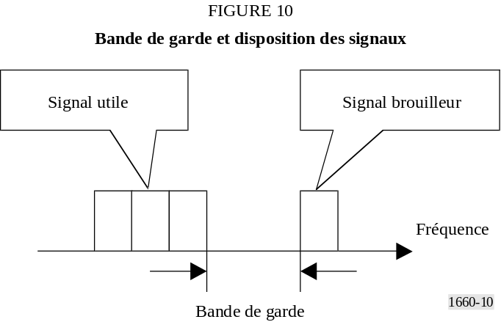

5.2 Signal ISDB-T_{SB} brouillé par un signal de télévision analogique (NTSC)

5.2.1 D/U requis pour la réception fixe
Les valeurs du D/U requis, dans le cas où un signal ISDB-T_{SB} occupant 1 segment est brouillé par un signal NTSC, sont données dans le Tableau 15. Ces valeurs sont mesurées pour un TEB de 2 × 10^{–4} après décodage du code interne. Les bandes de garde entre le signal ISDB-T_{SB} et le signal NTSC brouilleur dans le canal adjacent sont celles indiquées à la Fig. 9.
TABLEAU 15
D/U requis dans le cas où un signal ISDB-T_{SB} occupant 1 segment est brouillé
par un signal de télévision analogique (NTSC) (réception fixe)
Modulation | Taux de codage | Brouillage
Modulation | Taux de codage | Cocanal  (dB) | Canal adjacent inférieur  (dB) | Canal adjacent supérieur  (dB)
MDP-4-D | 1/2 | 2 | –57 | –60
MAQ-16 | 1/2 | 5 | –54 | –56
MAQ-64 | 7/8 | 29 | –38 | –38

5.2.2 D/U pour la réception mobile
Pour la réception mobile, le champ du signal utile et le champ du signal brouilleur varient en raison des évanouissement de Rayleigh. L'écart type de la variation de couverture des emplacements est de 5,5 dB pour un signal de radiodiffusion numérique et de 5,5 dB et de 8,3 dB pour un signal de radiodiffusion analogique, conformément à la Recommandation UIT-R P.1546. On suppose que les valeurs du champ pour le signal utile et le signal brouilleur ne sont pas corrélées. Pour protéger les signaux ISDB-T_{SB} utiles, pour 99% des emplacements, contre les brouillages des signaux NTSC, on applique une correction liée à la propagation de 23 dB.
Les valeurs du rapport D/U qui comportent une marge pour la réception mobile sont indiquées dans le Tableau 16.
TABLEAU 16
D/U requis dans le cas où un signal ISDB-T_{SB} occupant 1 segment est brouillé
par un signal de télévision analogique (NTSC) (réception mobile)
Modulation | Taux de codage | Brouillage
Modulation | Taux de codage | Cocanal  (dB) | Canal adjacent inférieur  (dB) | Canal adjacent supérieur  (dB)
MDP-4-D | 1/2 | 25 | –34 | –37
MAQ-16 | 1/2 | 28 | –31 | –33

5.2.3 Rapports de protection résultants dans le cas d'un signal ISDB-T_{SB} brouillé par un signal de télévision analogique (NTSC)
Les rapports de protection sont définis comme étant les valeurs les plus élevées des Tableaux 15 et 16 à appliquer à tous les scénarios de réception. Pour la transmission d'un signal occupant 3 segments, il faut appliquer une correction de 5 dB aux rapports de protection (≈ 4,8 dB = 10 × log (3/1)). Les rapports de protection résultants sont indiqués dans le Tableau 17.
TABLEAU 17
Rapports de protection dans le cas d'un signal ISDB-T_{SB} brouillé par
un signal de télévision analogique (NTSC)
Signal utile | Brouillage |  | Rapport de protection  (dB)
Signal utile | Signal brouilleur | Différence de fréquence | Rapport de protection  (dB)
ISDB-T_{SB}  (Signal occupant 1 segment) | NTSC | Cocanal | 29
ISDB-T_{SB}  (Signal occupant 1 segment) | NTSC | Adjacent inférieur | –31
ISDB-T_{SB}  (Signal occupant 1 segment) | NTSC | Adjacent supérieur | –33
ISDB-T_{SB}  (Signal occupant 3 segments) | NTSC | Cocanal | 34
ISDB-T_{SB}  (Signal occupant 3 segments) | NTSC | Adjacent inférieur | –26
ISDB-T_{SB}  (Signal occupant 3 segments) | NTSC | Adjacent supérieur | –28
NOTE – Pour les rapports de protection applicables aux signaux ISDB-T_{SB}, on tient compte d'une marge de protection contre les évanouissements pour la réception mobile. Les valeurs indiquées dans le Tableau comportent une marge de protection contre les évanouissements de 23 dB.

5.3 Signal de télévision analogique (NTSC) brouillé par un signal ISDB-T_{SB}
Les rapports de protection sont définis comme étant les valeurs du D/U pour lesquelles les évaluations subjectives ont conduit à une dégradation de 4 (échelle de dégradation à 5 notes). Les évaluations ont été réalisées conformément à la méthode à double stimulus utilisant une échelle de dégradation décrite dans la Recommandation UIT-R BT.500.
Dans le cas d'un brouillage par le canal adjacent, les bandes de garde entre le signal NTSC et le signal ISDB-T_{SB} sont celles indiquées à la Fig. 9. Pour la transmission d'un signal occupant 3 segments, il faut apporter une correction de 5 dB aux rapports de protection (≈ 4,8 dB = 10 × log (3/1)). Les rapports de protection résultants sont indiqués dans le Tableau 18.
TABLEAU 18
Rapports de protection dans le cas d'un signal de télévision analogique
(NTSC) brouillé par un signal ISDB-T_{SB}
Signal utile | Brouillage |  | Rapport de protection  (dB)
Signal utile | Signal brouilleur | Différence de fréquence | Rapport de protection  (dB)
NTSC | ISDB-T_{SB}  (Signal occupant 1 segment) | Cocanal | 57
NTSC | ISDB-T_{SB}  (Signal occupant 1 segment) | Adjacent inférieur | 11
NTSC | ISDB-T_{SB}  (Signal occupant 1 segment) | Adjacent supérieur | 11
NTSC | ISDB-T_{SB}  (Signal occupant 1 segment) | Canal image | –9
NTSC | ISDB-T_{SB}  (Signal occupant 3 segments) | Cocanal | 52
NTSC | ISDB-T_{SB}  (Signal occupant 3 segments) | Adjacent inférieur | 6
NTSC | ISDB-T_{SB}  (Signal occupant 3 segments) | Adjacent supérieur | 6
NTSC | ISDB-T_{SB}  (Signal occupant 3 segments) | Canal image | –14

* L'Administration de la République arabe syrienne n'est pas en mesure d'accepter le contenu de cette Recommandation, ni de l'utiliser comme base technique pour la planification de la radiodiffusion sonore dans la bande des ondes métriques, lors des prochaines Conférences régionales des radiocommunications chargées de planifier le service de radiodiffusion numérique de Terre dans certaines parties des Régions 1 et 3.
* * Note du Secrétariat du BR – Des modifications éditoriales ont été apportées au Tableau 4 et les Tableaux relatifs à L/SECAM (SNCF), Norme du type DGPT et B/PAL (DGPT) ont été supprimés en février 2006.
1 On peut utiliser différents pourcentages en fonction des critères de service dans chaque pays.

